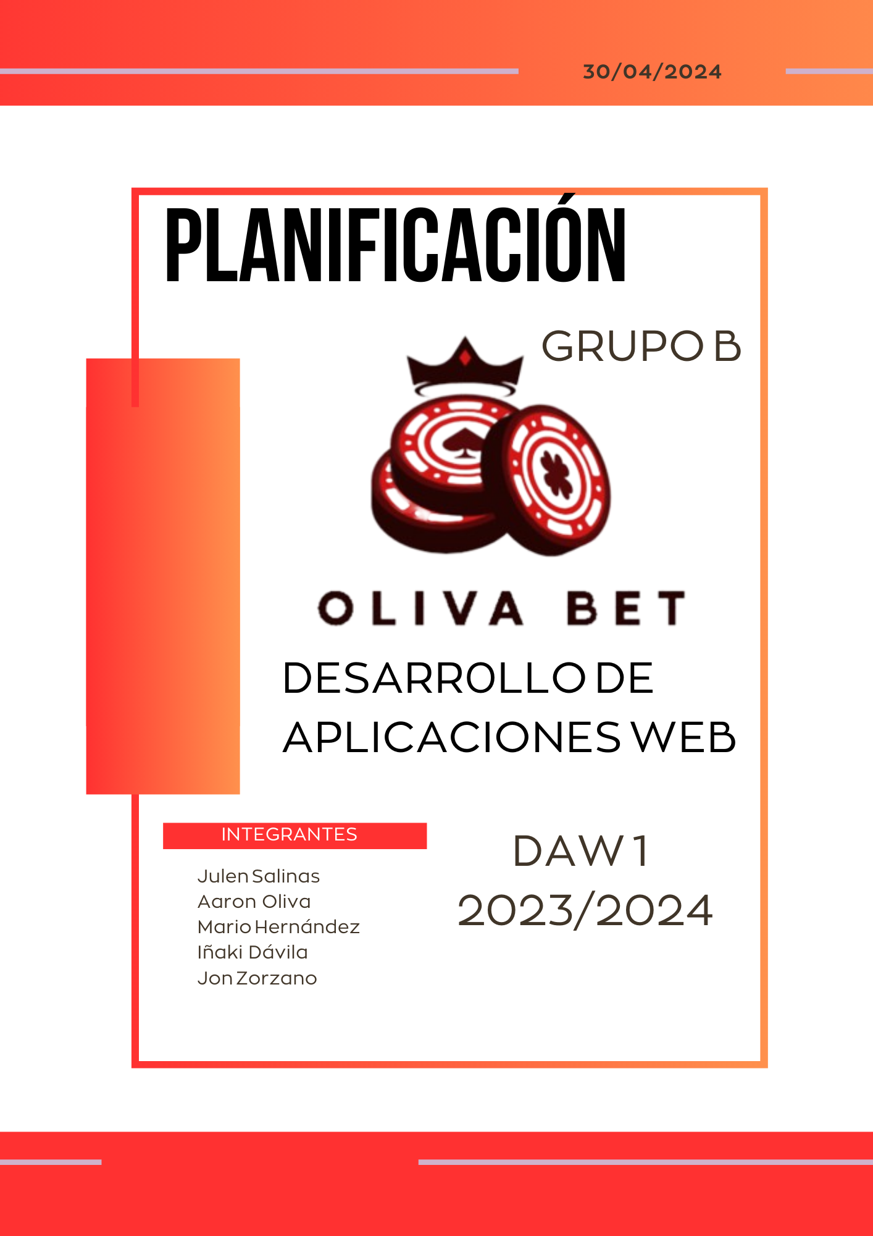

Índice

**¿Qué queremos conseguir? 2**

**¿Por qué vamos a realizar el proyecto? 2**

**Funcionalidades principales 2**

Juego en Java visualizado en la página 2

Funcionalidades de la página 3

Backend 4

Fronted 5

BBDD 5

Presentación de proyecto 5

GIT 8

Manera de contactar entre nosotros 8

**Desglose de tareas 9**

Diagrama de Gantt 9

Introducción

Nuestro proyecto está enfocado a distintas máquinas tragaperras con una temática diferente para cada una de estas. Como primera idea, tenemos pensado 5 tipos de máquinas: Frutas, animales, joyas, Halloween y Navidad.

Objetivos del proyecto

# ¿Qué queremos conseguir?

Nuestro objetivo será proporcionar un medio de entretenimiento sano para poder disfrutar de este tipo de juegos sin gastar dinero. Como principal objetivo, tenemos ganas de reducir la ludopatía entre personas que juegan por diversión para que no tengan ningún gasto.

# ¿Por qué vamos a realizar el proyecto?

Hace apenas algunos días tuvimos una idea de intentar revolucionar ese tipo de entretenimiento para que no sea tan dañino. Es más que evidente que este formato de juego es adictivo, y es por esto, que queremos enfocar de otra manera la idea de las máquinas tragaperras. Por otro lado, si una persona jamás ha jugado a este tipo de juegos y tiene ganas de probarlo, puede hacerlo mediante nuestro juego sin gasto alguno.

# Funcionalidades principales

## Juego en Java visualizado en la página

Una de las características principales ya antes mencionada es el tema de tener distintas *slots* con distintas temáticas.

Por otro lado, tenemos pensado diseñar una página web en la que nuestro juego estará disponible tanto para descargar como para disfrutarlo vía online. Para poder disfrutar de una forma semi realista, todo usuario tendrá un saldo de 1000 créditos para jugar.

Para poder asignar créditos y guardarlos según el usuario, sus aciertos y errores, tendremos un apartado de registro tanto en la página como el del programa descargable.

Además, hemos ideado que cada temática tenga un mínimo de créditos para poder jugar en ella, por ejemplo, las máquinas de frutas y animales pedirán un mínimo de 50 créditos (cada tirada resta 50),la máquina de joyas pedirá un mínimo de 1050 en saldo (cada tirada resta 300 pero ganas un x25 de lo que ganabas en las anteriores máquinas en caso de hacerlo) y por último tenemos las máquinas especiales, la *slot* de Navidad y la *slot* de Halloween. Estas tragaperras requerirán 5000 en caso de querer jugarlas en ese mismo momento o por el contrario, esperar a dichas fechas y bajar el mínimo a 1000 créditos para poder disfrutarlas. En caso de ganar en estas máquinas, ganarías un x110 de lo que ganabas en las primeras máquinas

La cantidad de puntaje puede variar según veamos si es sencillo ganar en el juego o no, esto es, no es la puntuación definitiva, es una simple idea.

Otra de las funcionalidades que queremos añadir en nuestro juego, es el hecho de poder “cobrar” esa cantidad de créditos y terminar el juego, pudiendo así empezar de nuevo, guardando anteriormente tus registros en nuestra base de datos.

## Funcionalidades de la página

Tenemos pensado un sistema de registro en la página, para que el usuario pueda crear un usuario y disfrutar de nuestro juego vía web. También se podrá descargar el archivo del juego en la web para jugar localmente. Nuestra web además, informará que este tipo de juegos puede ser perjudicial y que nuestros juegos son solamente simples pruebas.

Duración del proyecto

Este proyecto va a tener una duración de 3 semanas, debido a que tenemos una fecha de entrega del 17 de Mayo.

# 

Identificación de recursos

# Backend

* **Java:** Por un lado, necesitaremos el lenguaje de programación Java para poder diseñar y hacer funcionar nuestro juego
* **HTML (*HyperText Markup Language*)** y **CSS (*HyperText Markup Language*):** Para realizar la estructura y el diseño de la web, vamos a hacer uso tanto de HTML como de CSS.
* **MySQL:** Este lenguaje será indispensable ya que necesitaremos una opción de registro en nuestra web. Por otro lado, tendremos una base de datos basada en este lenguaje.
* **PHP (*Hypertext Preprocessor*):** Vamos a hacer uso de PHP para el tema de validación del formulario e inserción a la base de datos.
* **JSON(*JavaScript Object Notation*), JSON Schema:** Haremos uso de estos lenguajes de marcas para poder plasmar datos de la base de datos en este tipo de archivo.
* **Sistema Operativo Linux:** Hemos pensado que este sistema operativo va a ser cotidiano en este proyecto, ya que tendremos un servidor de Amazon tipo EC2 basado en ubuntu con servicio de página web .
* **Git:** El uso de Git va a ser indispensable para el tema de control de versiones del proyecto, además, esta herramienta nos da la posibilidad de trabajar de una manera remota

## 

## 

## 

# Fronted

* **HTML (HyperText Markup Language)** y **CSS (HyperText Markup Language):** La idea de Oliva Bet en cuanto al diseño y funcionalidad de la página, es poder descargar el juego mediante una opción de la página, o por el contrario jugarlo vía web tras haberse registrado o haber iniciado sesión.
* **Java:** La visualización del programa creado en Java, tendrá que estar disponible para jugarlo en versión web o localmente.

# BBDD

En cuanto a la base de datos, hemos decidido emplear el cliente phpMyAdmin para poder diseñar la misma de una manera muy sencilla mediante su interfaz. Ya que de esta forma solo se puede trabajar en local, importaremos dicha base de datos a los servidores del centro Nazaret. Toda la información y explicación sobre el tema de la base de datos estará en nuestra documentación como por ejemplo nuestro diagrama entidad/relación.

## 

# Presentación de proyecto

Nuestra idea es presentar el proyecto mediante un PowerPoint y también mostrar nuestra página web. Por otro lado, queremos enseñar nuestros juegos, explicar el tema de validación de formulario mediante php, la base de datos con su respectivo diagrama, un ejemplo de un diagrama UML de nuestro código, un JSON y un JSON Schema relacionado con una tabla de la base de datos. La contratación también tenemos pensada enseñarla en dicha presentación.

Por último hablaremos del tema de servidores, cómo hemos conseguido un servidor con funcionalidad web y como hemos migrado la base de datos al servidor del centro.

Identificación de costes

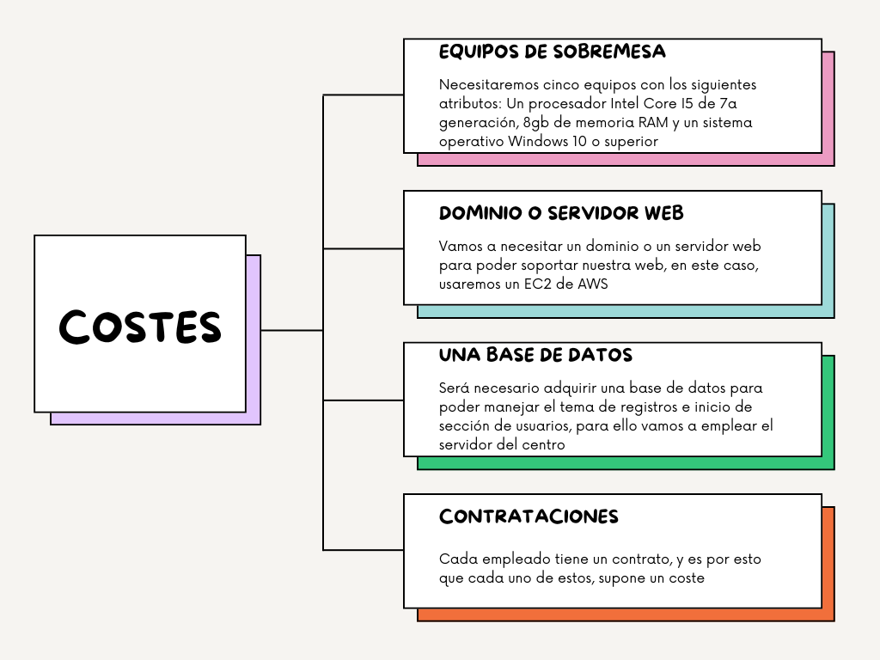

**Imágen 1:** En esta imagen podemos observar todos los gastos que tenemos previstos para realizar el proyecto.

# 

Identificación de riesgos y su plan de respuesta

| Riesgo | Repercusión | Solución |
| --- | --- | --- |
| No asistir a clase | Retraso en las tareas y no ayudar al grupo | Si no hay justificación, echarle del grupo |
| Fallos en el servidor | El progreso se frenará durante un tiempo indefinido. | Hacer copias locales de cada avance para poder seguir avanzando. |
| Usar IA  (Inteligencia Artificial) | Suspender el reto | Prohibido usarla a no ser que algún profesor lo vea necesario |
| Festivos | No se trabajará durante los días festivos. | Hacer la planificación desde el primer dia que nos juntamos para poder organizarnos mejor |
| No trabajar en el reto | Perjudicar al grupo y retrasar los trabajos | Darle un aviso y en caso de que llegue a los 3 avisos, expulsarle del grupo |
| Usar imágenes con copyright | Que se deshabiliten las imágenes | Usar paginas especificas para obtener imágenes sin copyright |
| No cumplir con los plazos asignados para cada tarea | Pérdida de tiempo y descuadrar la planificación | Modificar los plazos marcados para cada tarea |
| No llevarse bien entre los compañeros | Mala comunicación en el grupo y poca coordinación en los trabajos | Aunque haya roces intentar llevarse bien o respetar al compañero por el bien del grupo |
| Mal funcionamiento de algún programa | Retraso a la hora de poder avanzar con las siguientes tareas | Tener más alternativas de programas parecidos o buscar alguna otra herramienta |

**Tabla 1 :** En esta tabla podemos observar los distintos riesgos, repercusiones y sus posibles soluciones, equivalentes a un plan de respuesta.

# 

Planificación

# GIT

Nosotros vamos a utilizar Git Bash para poder pasarnos los avances que hagamos y que se suban directamente a GitHub.

# Manera de contactar entre nosotros

Entre nosotros vamos a contactar por WhatsApp, vamos a crear un grupo por si alguno no puede venir a clase y así avisar por ahí.

# 

# Desglose de tareas

## Diagrama de Gantt

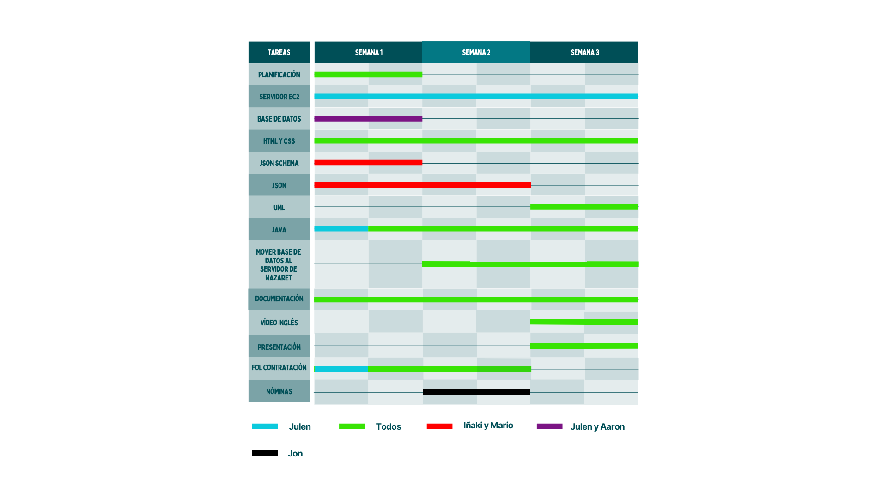

**Imágen 2:** En esta imagen podemos observar nuestro diagrama de Gantt, en este vemos las distintas tareas que hemos ideado y planificado, la/las personas que trabajaran o llevarán las riendas en dicha tarea y los plazos por semana. Es notoria también una leyenda en la parte inferior del diagrama.